COMPROMISO DE ECOCONDICIONALIDAD

Entre los requisitos relacionados con la elegibilidad del proyecto objeto de su solicitud de ayuda han de considerarse los siguientes aspectos:

1º. El Programa de Desarrollo Rural de Andalucía 2014-2020 (en adelante, PDR-A) plantea entre sus medidas (Medida 19) el Desarrollo Local LEADER, dotando este instrumento para dar respuesta a una de sus Áreas Focales. En concreto, el área focal 6B “Promover el desarrollo local en las zonas rurales”. Como fuente de financiación principal esta medida cuenta con el Fondo Europeo Agrícola de Desarrollo Rural
2º. Como toda medida del PDR-A, en base a los criterios FEADER y a los objetivos transversales que la Junta de Andalucía determina para el desarrollo de cualquiera de sus políticas, ésta ha de cumplir con el objetivo transversal de medio ambiente y la lucha contra el cambio climático
3º. Para el cumplimiento de estos criterios se requiere que las operaciones o proyectos aprobados incorporen alguno de los aspectos relacionados con dichos objetivo transversal, con independencia de la influencia de los mismos en la valoración del proyecto en el proceso de concurrencia competitiva que constituye el proceso de selección de operaciones en cada una de las convocatorias de ayuda realizadas.
En virtud de lo expuesto en los puntos anteriores, el abajo firmante declara:
1º. Tener conocimiento de la necesidad de cumplir con el objetivo transversal anterior.
2º. La suscripción del compromiso de ecocondicionalidad conforme a las opciones señaladas en el cuadro siguiente.
3º. Que la suscripción de estos compromisos es condición necesaria para la solicitud de ayuda.
4º. Que el no cumplimiento de, al menos, un compromiso de ecocondicionalidad en el momento de certificación del proyecto implica la renuncia al cobro de la ayuda aprobada conforme a la selección de proyectos de la convocatoria correspondiente.
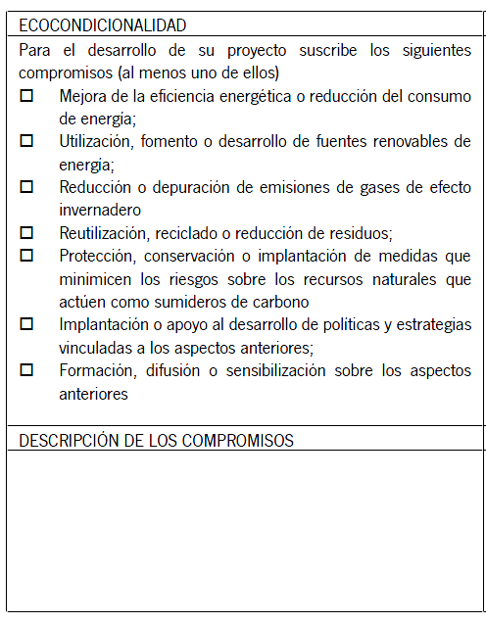
D./Dña._________________________________________________, con DNI______________
□ En su propio nombre
□ En representación de _________________________________________________________, con DNI/CIF_____________
En ______________, ___ de _________ de ____
Firmado

